svn设置提交忽略某些文件或文件夹
在svn客户端，想设置忽略提交.class文件，通过 properties > New > Other 添加一个忽略的属性，，还是不行：部分屏蔽了，部分class还是在列表中
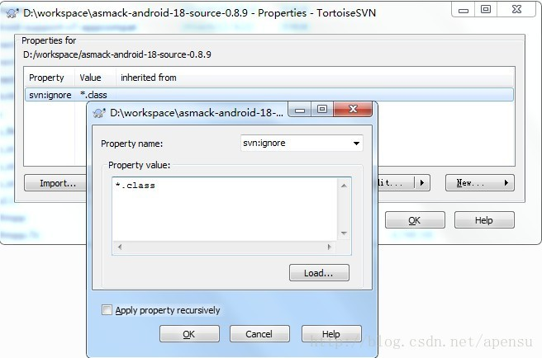
再次参考了一下：Settings > General > Global ignore pattern 添加了一个 *.class就行了。

转载一下：svn设置提交忽略某些文件或文件夹
from:http://blog.csdn.net/hemingwang0902/article/details/6904205

在多数项目中你总会有文件和目录不需要进行版本控制。这可能包括一些由编译器生成的文件，*.obj,*.lst，或许是一个用于存放可执行程序的输出文 件夹。只要你提交修改，TortoiseSVN 就会在提交对话框的文件列表中显示出未版本控制文件。当然你可以关闭这个显示，不过你可能会忘记添加新的源文件。
最好的避免类似问题的方法是添加参考文件到该项目的忽略列表。这样他们就永远不会出现在提交对话框中，而真正的未版本控制文件则仍然列出。

1. 方法一
在 Eclipse 中点击菜单 window --> Preferences --> Team --> Ignored Resources
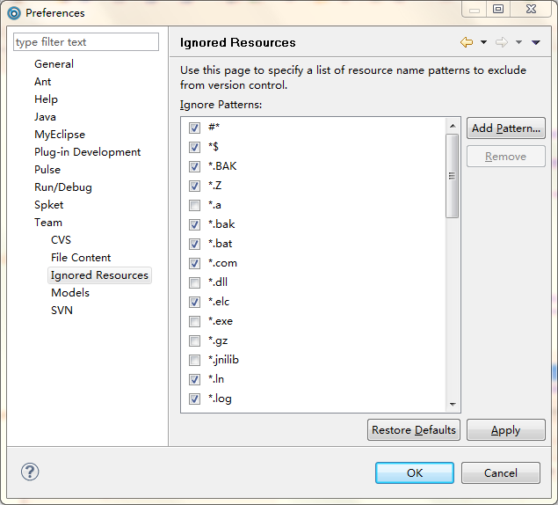
点击 Add Pattern… 按钮添加你要忽略的文件或目录。

2. 方法二
在Eclipse的导航视图中，选中尚未加入版本控制的文件或目录，右键 --> Team --> 添加至SVN:ignore
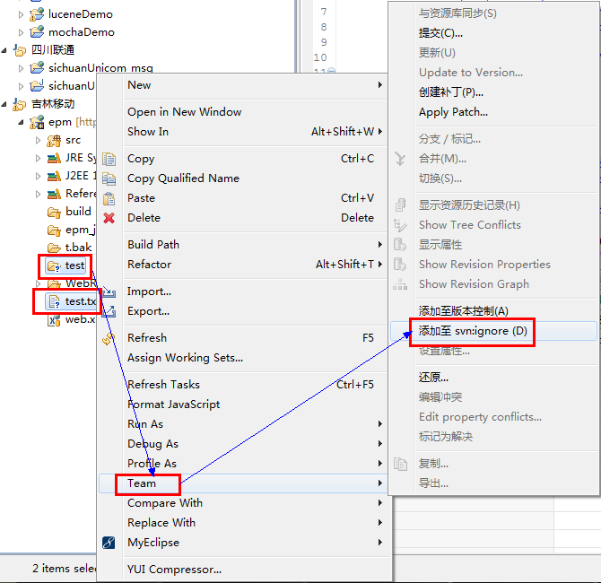
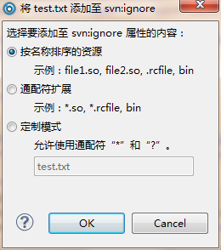

3. 方法三
在资源管理器中，右键一个未加入版本控制文件或目录，并从弹出菜单选择TortoiseSVN →Add to Ignore List，会出现一个子菜单，允许你仅选择该文件或者所有具有相同后缀的文件。
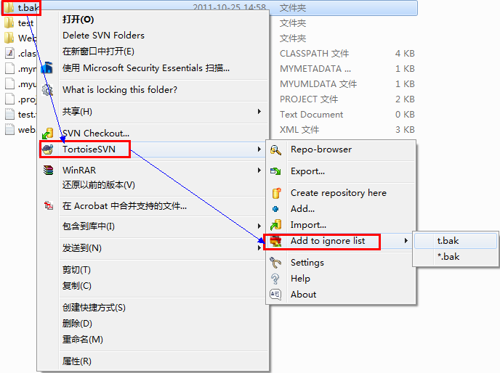
如果你想从忽略列表中移除一个或多个条目，右击这些条目，选择TortoiseSVN →从忽略列表删除。

4. 方法四
另一个忽略文件的方法是添加这些文件到globalignore list .他们最大的不同是全局忽略列表是一个客户端特性。它会作用到所有的(all)subversion 项目。但只能在pc客户端使用。
Subversion 的忽略模式使用了文件匹配，一种原先在Unix系统中使用meta字符作为通配符的技术。下面的字符有着特殊的意思:
- * 匹配任何字符串，包括空串(没有字符)
- ? 匹配任何单字符
- [...] 匹配任何单在方括号[]内的单字符，在方括号内，一对字符被“-”分隔，匹配任何词汇表(lexically)上在他们中间的字符。例如[AGm-p]匹配任何单个的A,G,m,n,o或者p。

模式匹配是大小写敏感的，这在Windows 平台下会出问题。你可以使用成对的字符来强制忽略大小写。例如，忽略不记 *.tmp 的大小写，那么你可以使用像 *.[Tt][Mm][Pp] 这样的模式。
如果你想要一个官方定义的匹配规则。你可以在关于shell命令行语言的IEEE规范PatternMatching Notation中找到。
